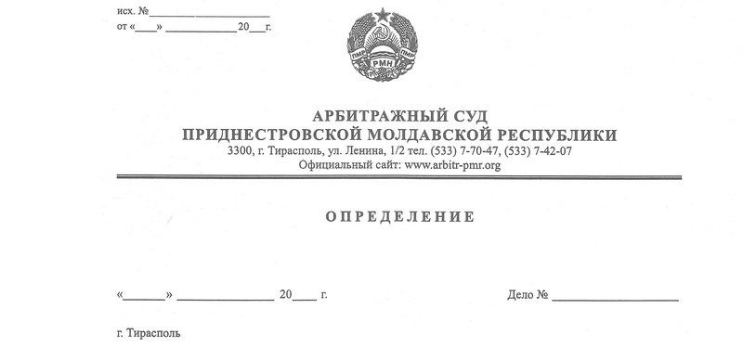

о приостановлении производства по делу

19 февраля 20 75/20-02

Арбитражный суд Приднестровской Молдавской Республики в составе судьи Качуровской Е.В., рассмотрев в открытом судебном заседании дело по иску Министерства юстиции Приднестровской Молдавской Республики (г.Тирасполь ул.Ленина,26) к Обществу с ограниченной ответственностью «Омега» (г.Тирасполь ул.К.Либкнехта, д. 78 к.10) о принудительной ликвидации организации,

при участии:

от истца: Факира О.А. по доверенности № 01.1-36/45 от 20 января 2020 года,

от ответчика: Кравченко А.А. по доверенности № 19 от 3.02.2020 года.

**УСТАНОВИЛ:**

Министерство юстиции Приднестровской Молдавской Республики (далее – Министерство юстиции ПМР, истец) обратилось в Арбитражный суд ПМР с исковым заявлением о принудительной ликвидации Общества с ограниченной ответственностью «Омега» (далее – ООО «Омега», Общество, ответчик) по тем основаниям, что общество не завершило процедуру ликвидации в течение 1 года с момента внесения в государственный реестр юридических лиц сведений о нахождении юридического лица в процессе ликвидации.

Определением Арбитражного суда ПМР от 05 февраля 2020 года исковое заявление Министерства юстиции ПМР принято к производству и судебное заседание назначено на 18 февраля 2020 года.

После перерыва, в состоявшемся 19 февраля 2020 года судебном заседании представителем ответчика заявлено ходатайство о приостановлении производства по делу по тем основаниям, что ООО «Омега» не удалось завершить реализацию остатков материалов и товаров, находящихся на балансе предприятия. Учитывая специфическое сезонное применение материалов, наступлением строительного сезона, просит приостановить производство по делу до 30 ноября 2020 г., предоставив время для реализации оставшихся товаров и материалов.

Изучив исковое заявление, представленные ответчиком письменное ходатайство и приложенные к нему документы, заслушав мнение представителя истца, не возражавшего против удовлетворения ходатайства, суд находит возможным воспользоваться предоставленным ему ст.71 АПК ПМР правом и приостановить производство по делу.

При этом суд учитывает, что действия по реализации оставшихся товаров и материалов и расчет с кредиторами направлены на завершение процедуры ликвидации ООО «Омега».

Согласно представленного ответчиком сертификата и сведений о материалах, ООО «Омега» до 31 марта 2019 г. являлся на территории Приднестровской Молдавской Республики официальным представителем ЗАО «Группа Компаний «Пенетрон-Росиия», занимающегося производством гидроизоляционных систем, инновационных материалов, предназначенных для защиты, ремонта и восстановления строительных конструкций.

Как усматривается из представленного суду балансового отчета на 31.12.2019 г., на балансе ООО «Омега» числятся материалы на сумму 101 562 рубля и товары на сумму 681 910 рублей.

Учитывая необходимость реализации материала, их специфические свойства, суд находит возможным производство по делу приостановить.

На основании изложенного, Арбитражный суд ПМР, руководствуясь частью второй статьи 71, статьями 73, 107, 128 АПК ПМР,

**ОПРЕДЕЛИЛ:**

Ходатайство представителя ответчика удовлетворить частично.

Приостановить производство по делу № 75/20-02 до 15 сентября 2020 г.

Обязать ответчика незамедлительно уведомить Арбитражный суд Приднестровской Молдавской Республики об устранении до указанной даты обстоятельств, послуживших основанием для приостановления производства по делу, путем направления соответствующего заявления.

Определение может быть обжаловано в течение 15 (пятнадцати) дней со дня его вынесения в кассационную инстанцию Арбитражного суда ПМР.

**Судья Арбитражного суда**

**Приднестровской Молдавской Республики Е.В.Качуровская**